从零开始学应力（五）-关于旋转补偿器
集中供热作为城市重要的基础设施之一, 因其符合国家节能、环保的政策, 近几年得到了较快的发展。热网建设中补偿器形式的选择作为热网工程的关键技术之一, 直接关系到热网的安全性和经济性。旋转补偿器作为一种新型的补偿器,在补偿量、工程投资、运行可靠性等方面与传统补偿器相比, 都有其独到之处, 近年来在热网工程中得到了越来越多的应用。

1 旋转补偿器的工作原理
图1是最常用的F型旋转补偿器组布置图,其工作原理是安装在热网管道上的两个旋转补偿器和旋转臂L 组成旋转补偿器组, 当管道布置成双向补偿的形式时, 旋转臂环绕着Z 轴中心旋转; 当管道布置成单向补偿的形式时, 旋转臂环绕着固定端的补偿器旋转。通过旋转以达到吸收直管段上产生的热膨胀量的目的。
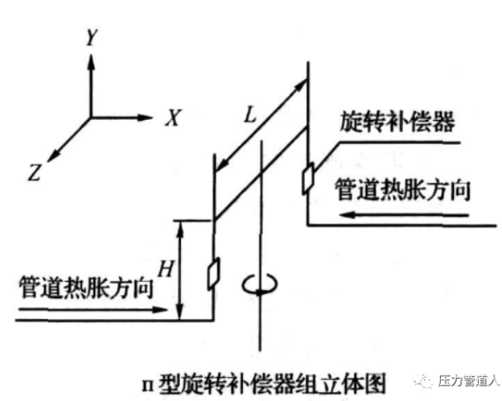

2 常见布置方式
旋转补偿器的布置方式多种多样, 主要有图2所示的6种型式。
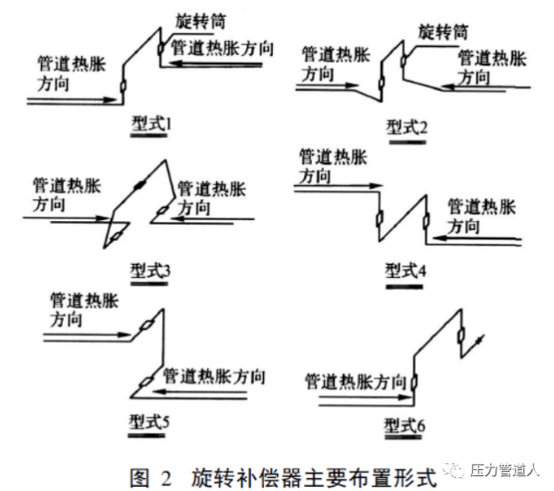
当然，最常见的是第一种和第二种。

3 旋转补偿器与传统补偿器性能比较
蒸汽管道的热补偿形式分为两类, 一类是利用管道走向改变的自然补偿, 一类是补偿器补偿。传统补偿器主要有方形补偿器、波纹补偿器和套筒补偿器。
上述几种传统补偿器各有优点, 但在实际应用中也存在一定的缺陷: ( 1)方型补偿器的优点是安全性较高; 缺陷是占用空间大, 补偿距离少,流动阻力大, 弯头及管材消耗多, 工程费用高。( 2)波纹补偿器的优点是种类较多, 有轴向、横向、铰链等多种形式可以选择。缺陷是轴向式存在极大的内压推力, 补偿距离少, 易失稳, 工程费用高。横向和铰链式虽然在上述几方面有所改进, 但由于不锈钢波纹管受氯离子腐蚀、应力腐蚀影响较明显, 易造成突发性事故, 水击承受能力较差, 使用寿命短(有使用次数限制) , 无法保证长期正常运行。( 3)套筒补偿器的优点是管道直线布置, 压力降小。缺陷是存在极大的内压推力, 补偿距离少, 工程费用高; 盘根密封填料易泄漏, 特别是开停次数多或蒸汽流量不稳定时更易泄漏,无法保证长期正常运行。

与上面列举的几种传统补偿器相比较, 旋转补偿器具有以下几方面的特点。
( 1)补偿距离长, 压力损失小。一般可按200~ 500 m设计一组旋转补偿器, 并可以在管线两固定点之间直线上的任意位置布置; 由于补偿器数量相对较少, 旋转补偿器本身不产生压力降, 蒸汽输送的压力降相对较小, 同比用轴向波纹管补偿方式的压力降小0. 02 ~ 0. 03MPa /km, 这点在实现远距离供热时尤其重要。
( 2)安全性能高, 使用寿命长。旋转补偿器本体结构刚性好, 不怕水击, 也无需考虑氯离子腐蚀和应力腐蚀的突发性破坏, 可保证管道的安全运行。由于旋转补偿器采用径向密封, 不会产生轴向位移, 在保证密封材料质量的前提下, 管网可长期运行而无需维护。
( 3)水平推力小, 工程造价低。由于旋转补偿器采用螺栓刚性连接, 因此不会产生内压推力,使固定支架受到的水平推力较小; 加上补偿点少,使固定支架的数量和体积大大减少。

应用在架空管道上时, 与采用其他补偿方式的管网相比较, 采用旋转补偿器的管网工程造价可以降低5%以上。旋转补偿器的工作原理决定了它在布置时必然会占用比较大的立体空间, 所以一般只适宜用于对景观要求不高、管道直线距离较长的工业区或城市郊区的热网工程。在城市中心热力管道大多采用埋地敷设, 由于地下空间有限, 很难使用旋转补偿器。即使现在很多新建道路有比较宽的绿化带, 有使用旋转补偿器的空间, 但从工程造价角度及施工难度来看, 如果不能将补偿器引出地面而必须在地下钢箱内布置时, 旋转补偿器不一定是最佳选择。

4 三种热补偿方式的技术经济比较
以下将通过一个架空管道的工程实例, 对蒸汽管道比较常用的三种热补偿方式进行技术经济比较。
4. 1 工程实例概况
架空低支架蒸汽管道, 管径为<219 @ 6, 蒸汽设计压力为1. 3 MPa, 设计温度为300 度 。管道为无缝钢管( GB8163- 1999) , 材质为20号钢。本次方案截取了其中的300 m 管道作为比较长度。
4. 2 管道热补偿方式
( 1)采用旋转补偿器的热补偿方式(方案1, 见图3):
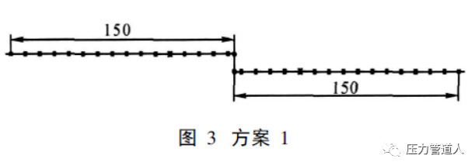
( 2)采用轴向波纹补偿器的热补偿方式(方案2, 见图4) :
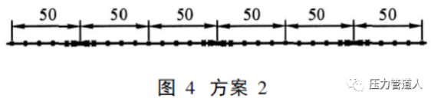
( 3)采用横向大拉杆波纹补偿器的热补偿方式(方案3, 见图5) :
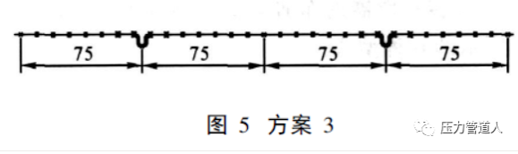
4. 3 方案技术经济比较
3个方案的补偿器设备费用和土建费用详见表1。
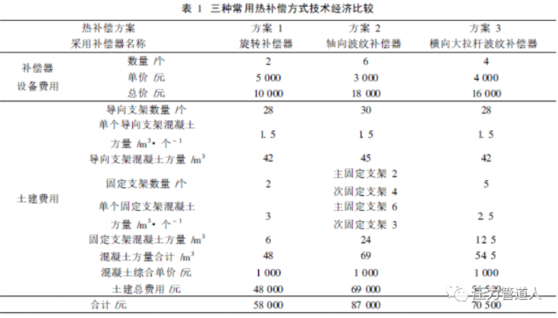
由表1可知: 方案1与方案2、方案3相比较,300m DN200管道的工程造价分别节省了29000元和12500元。如果考虑到由于补偿器和固定支架的数量减少使钢管焊口数量也相应减少, 因此节省的吊装、焊接、探伤的费用将使方案1的经济效益更显著。同时补偿器和固定支架的数量减少也使方案1的施工难度大大降低, 施工工期明显缩短。因此在同等条件下, 方案1优于方案2和方案3。

5 旋转补偿器在热网工程使用中应注意
的几个问题
由于旋转补偿器在补偿量、工程投资、运行可靠性等各方面具有得天独厚的优势, 近几年来在热网工程中得以推广应用, 在外部条件允许的情况下, 成为很多建设单位首选的补偿设备。根据数年来使用经验, 笔者认为在旋转补偿器的使用中应注意以下几个问题。
( 1)旋转补偿器在安装时应根据两固定支架之间管段的热位移量, 按旋转角H的一半进行预偏装, 或者按ΔL 的一半进行预偏装, 以增加补偿器的补偿能力, 减少管道的侧向位移量。
( 2)由于旋转补偿器补偿能力特别大, 越靠近管托位移量越大, 一般可以采用滚动支架或低摩阻的滑动支架形式布置在长距离移动的架空管线中, 使摩擦阻力降低, 减少对固定支架的推力。同时应对每个管托的长度按膨胀量和膨胀方向进行计算, 适当加上安全余量, 以免管托在运行时从支架上掉落。计算时需考虑安装温度、最高温度和最低温度对管道位移的影响。
( 3)旋转补偿器在工作时会使靠近补偿器的管段产生侧向位移, 在设计时应严格根据产品说明书的要求设置导向支架和滑动支架。由于旋转补偿器允许其补偿的管段存在弯管, 在弯管的两侧应避免使用导向支架, 而是使用滑动支架, 以免因管道打弯后产生的侧向位移导致导向板卡住管托, 影响管道的正常位移, 严重时甚至会产生土建支架受力后侧倾的现象。
( 4)在直埋敷设的热网工程中使用旋转补偿器时, 一般应将补偿器安装在与架空管道连接的转角位置。如确实现场条件不允许, 可将补偿器组置于经过防腐处理的铁箱中。在施工时应将套管与铁箱直接焊接, 考虑到套管存在一定的热位移, 应在铁箱前的套管上加装套管补偿器, 以免因套管伸长导致焊口拉裂或铁箱变形。

